
2017年招收攻读硕士学位研究生入学考试试题 （B卷）
********************************************************************************************
招生专业与代码：生物医学工程 007770

考试科目名称及代码： 高分子化学与物理 816
考生注意：所有答案必须写在答题纸（卷）上，写在本试题上一律不给分。
- 单项选择题（ 共20小题，每小题2分，共40分，将正确选项的字母填入括号内 ）
1. 室温下不可被溶解的聚合物是（ ）。
A. 聚乙烯 B. 聚丙烯 C. 聚酰胺 D. 硫化橡胶

2. 下列聚合物分子链柔顺性最差的是（ ）。
A. 硅橡胶 B. 聚异戊二烯 C. 聚对苯二甲酸乙二醇酯 D. 聚丙烯

3.以下结构式中表示PPTA的是（ ）。
A. B.
C. D.

4.下列聚合物中，属于热塑性树脂的是 ( )。
A. 聚碳酸酯 B. 天然橡胶 C. 醇酸树脂 D.硫化硅橡胶

5. 下列聚合反应中，大部分（ ）属于连锁聚合机理。
A. 开环聚合 B. 缩聚 C. 聚加成 D. 加成缩合

6. 下列聚合物哪种玻璃化温度最高 （ ）。
A. 聚氯乙烯 B. 聚氟乙烯 C. 聚偏二氯乙烯 D. 聚异丁烯

7. 对相同分子量聚合物而言，分子量分布越宽，则熔体粘度（ ）
A．增大 B．降低 C．相等 D．不变

8. 自由基共聚合一般情况下最大可能得到（ ）共聚物。
A. 无规共聚物 B. 嵌段共聚物 C. 接技共聚物 D. 交替共聚物

- 醇酸树脂由邻苯二甲酸酐和甘油缩聚而成，属（ ）官能度体系。
A. 1-2 B. 2-2 C. 2-3 D 3-3

- 当高分子材料受到外力作用时，分子链内部键长和键角发生变化，称为 （ ）。
A. 普弹形变 B. 高弹形变 C. 粘性流动 D. 蠕变

- 下列单体中，阳离子聚合活性最高的是（ ）。
A. 异丁烯 B. 氯乙烯 C. 苯乙烯 D. 丙烯腈

- 下列哪种聚合物材料属于强而脆（ ）

- 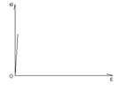 B. 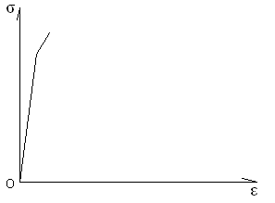
C. 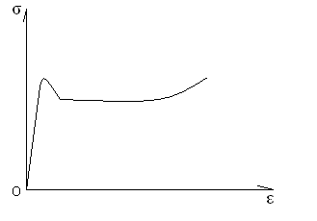 D. 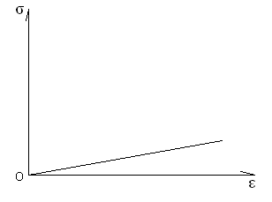

- 在乙烯基类单体的主要聚合方法中，聚合热去除最困难的是（ ）。
A. 本体聚合 B. 溶液聚合 C. 悬浮聚合 D. 乳液聚合

- 高分子在下列哪种溶剂中第二维利系数A₂的值为0 （ ）。
A. 良溶剂 B. 不良溶剂 C. θ溶剂 D. 任何情况均不为0

- 下列引发剂中，常用于光引发体系的是（ ）。
A. 安息香乙醚 B. 过氧化二苯甲酰 C. 过硫酸铵 D. 萘酸亚铜

- 应力－应变曲线的斜率，反映材料的（ ）。
A. 伸长率 B. 弹性模量 C. 拉伸断裂韧性 D. 断裂强度

- 下列自由基中，（ ）属于稳定自由基。
A. Br₃C· B. C₆H₅· C. R·CHCOR D. CH₂=CHCH₂·

- 下列聚合物中刚性最弱的是 ( )。
A. 聚二甲基硅氧烷 B. 聚丙烯腈 C. 聚苯乙烯 D. 聚对苯二甲酸乙二醇酯

- 下列情况最符合理想共聚条件的是（ ）。
A. r₁r₂=1 B. r₁=r₂=0 C. r_{1=1，}r₂=,1 D. r₁r₂<1

- 下列条件中，不会使阴离子聚合发生终止的是（ ）。
A. 试剂和器皿中的微量杂质 B. 氧、水、二氧化碳等含氧杂质
C. pKa值比单体小的化合物 D. 丁基锂引发体系中加入少量四氢呋喃

- 名词解释：（从中选6题解答，每小题5分，共30分）
- 构型 2乳液聚合 3. 玻璃化转变 4. 重均分子量 5. 自由基 6.冲击强度 7.应变

三、简答题：（从中选4题解答，每题15分，共60分）
- 请举一例简述溶液聚合基本过程，并列举出影响聚合速率的因素。
- 医用聚乳酸手术缝线在接触空气后，放置一段时间外观上没有任何变化，但强度衰减大，试解释这种现象发生的原因。
- 请描绘聚丙烯树脂的模量-温度关系曲线示意图，并解释绘制示意图的依据。
4. 把合成高分子按适当方法分类，并在每类中写出一种高分子的名称或结构式。
5.请解释退火处理为什么能显著提高塑料制品的热变形温度？

四、论述题（选1题解答，共20分）
1.请举出一种生活中常见的热固性塑料，详述该材料的制备方法、性能特点和主要用途。
2.请写出一种医用功能高分子的结构，并简述其性能及如何应用于生物医学领域。

考试科目：高分子化学与物理 共 3 页，第 3 页

